Світлодіодні панелі Feron AL2110/2111
Інструкція з експлуатації

- Опис
- Світильник призначений для загального освітлення приміщень.
- Дозволяє замінити стандартні люмінесцентні світильники.
- Підходить для установки в підвісну стелю типу Армстронг.

- Технічні характеристики:
Характеристики | AL2110 |  |  |  |  | AL2111
Напруга живлення | 230 В
Частота | 50 Гц
Потужність, Вт | 6 | 12 | 20 | 30 | 6 |  | 12 | 20 | 30
Кількість світлодіодів, шт. | 10 | 24 | 40 | 64 | 10 |  | 24 | 36 | 64
Світловий потік, Лм | 480 | 960 | 1600 | 2400 | 480 |  | 960 | 1600 | 2400
Світлова температура | білий (5000K/6400K)
Тип світлодіодів | Smd2835/5730
Тип розсіювача | Матовий акриловий полімер
Розміри корпусу, мм | Ø100х37 | Ø160х37 | Ø200х36 | Ø300х40 | Ø100х37 |  | Ø160х37 | Ø200х36 | Ø300х40
Матеріал корпусу | Алюміній
Температура експлуатації | -10..+50 °С
Відносна вологість | не більше 80%
Захист від пилу та вологи | IP20
Ресурс | 30 000 год.

- Комплектація
- Світильник.
- Світлодіодний драйвер.
- Інструкція з експлуатації.
- Коробка пакувальна.
- Підключення
- Світильник може використовуватися тільки зі світлодіодним драйвером, який йде в комплекті.
- Спочатку підключіть до світильника драйвер, потім підключіть драйвер до мережі 230В згідно зі схемою:
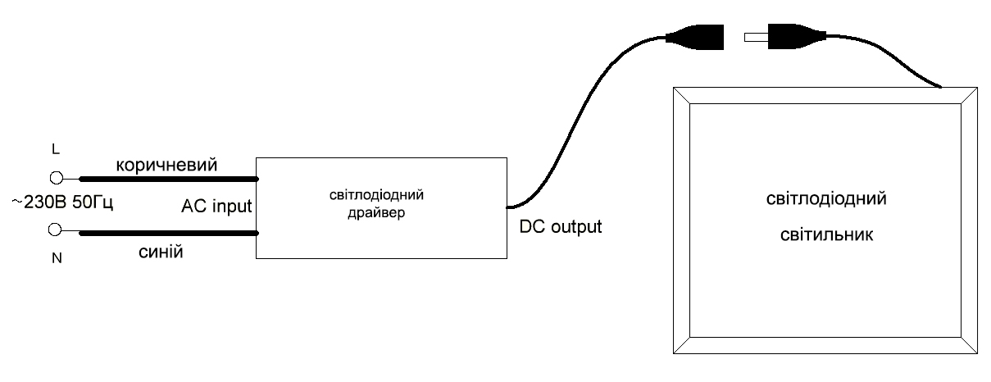
- Підключіть коричневий дріт драйвера до фазного контакту, а синій дріт до контакту нейтралі живлячої мережі.
- Включіть живлення.
- Запобіжні заходи.
- До роботи зі світильником допускаються особи, які мають групу допуску з електробезпеки не нижче ІІІ.
- Не розкривайте корпус світильника, це може призвести до пошкодження внутрішніх частин конструкції світильника.
- Щоб уникнути небезпеки поразки електричним струмом, не розкривайте корпус драйвера.
- Радіоактивні і отруйні речовини до складу світильника не входять.
- Виріб призначений для використання тільки усередині приміщень.
- Усі роботи зі світильником виконуються тільки при відключеній напрузі живлення.

- Характерні несправності та методи їх усунення
Зовнішні прояви і додаткові ознаки несправності | Вірогідна причина | Метод усунення
При включенні живлення світильник не працює | Відсутня напруга в живлячій мережі | Перевірте наявність напруги живлячої мережі і, при необхідності, усуньте несправність
При включенні живлення світильник не працює | Неправильна схема підключення | Перевірте схему підключення та усуньте несправність
При включенні живлення світильник не працює | Поганий контакт | Перевірте контакти у схемі підключення та усуньте несправність
При включенні живлення світильник не працює | Пошкоджено живлячий кабель | Перевірте цілісність ланцюгів та цілісність ізоляції
- Зберігання
Світильники зберігаються у картонних коробках в ящиках або на стелажах в сухих опалюваних приміщеннях.
- Транспортування
Світильник в упаковці придатний для транспортування автомобільним, залізничним, морським або авіаційним транспортом.
- Утилізація
Світильник утилізується відповідно до правил утилізації побутової електронної техніки.
- Гарантійні зобов’язання
- Заміні підлягає продукція ТМ «Feron», яка не має видимих механічних пошкоджень і слідів розкриття корпусу.
- Продукція підлягає заміні при поверненні повної комплектації товару, упаковка якого не пошкоджена (втрата товарного виду).
- Гарантійні зобов’язання виконуються продавцем при пред’явленні правильно заповненого гарантійного талона (з вказівкою дати продажу, найменування виробу, дати закінчення гарантії, підпису продавця, печатки) і касового чека продавця. Незаповнений гарантійний талон знімає з продавця гарантійні зобов’язання.
- Гарантія дотримується при виконанні необхідних умов експлуатації, транспортування і зберігання.
- Гарантія не поширюється у випадках використання на виробництві, з метою отримання прибутку, а також в інших цілях, що не відповідають прямому застосуванню продукції ТМ «Feron», призначеної для побутових потреб.

